PEDIDO DE PROVIDÊNCIAS Nº 845/2022
Recolhimento de galhos secos que estão sobre o passeio público na Rua São Carlos, em frente ao nº 517, no Bairro Guarani.
Solicita-se, após os trâmites regimentais, que seja enviada cópia da presente proposição ao Poder Executivo, para que realize a seguinte providência:
Recolhimento de galhos secos que estão sobre o passeio público na Rua São Carlos, em frente ao nº 517, no Bairro Guarani.
Novo Hamburgo, 21 de março de 2022.

Vereadora Lourdes Valim
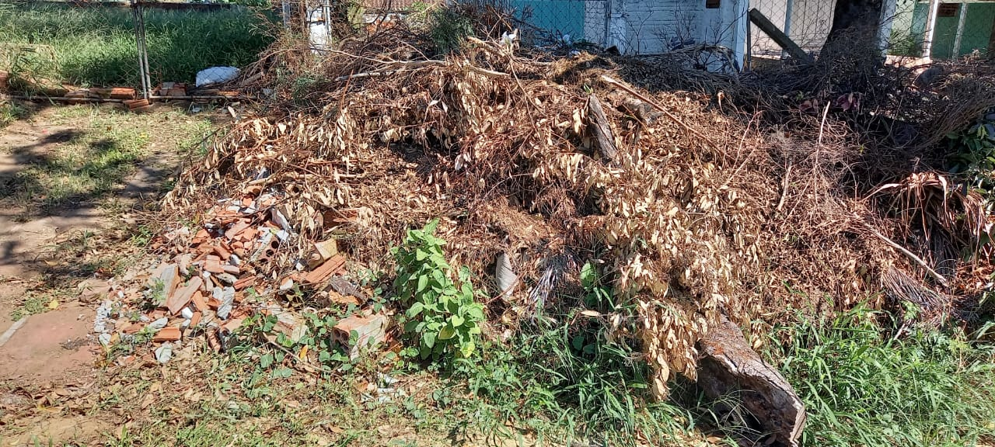

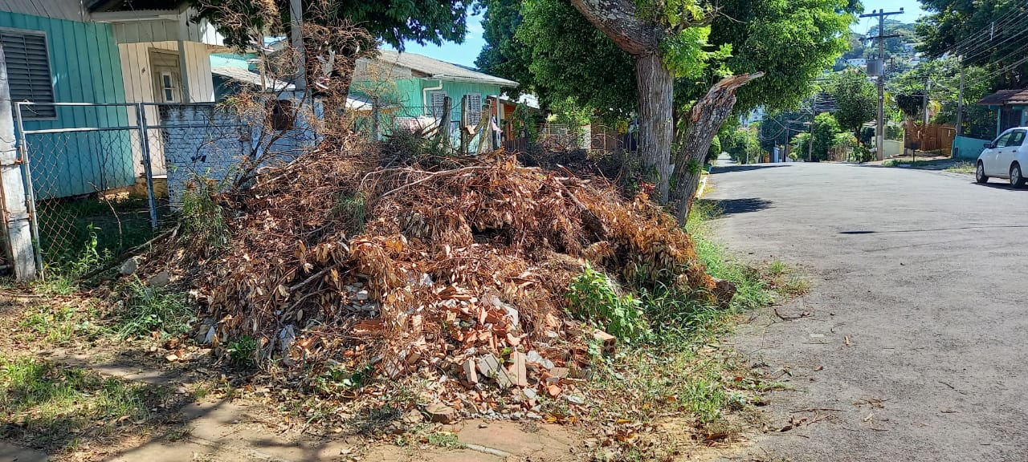

Obs.: Redação conforme original da autora.
/AS

